Cue-sheet zu einer Bildsequenz aus dem Film: „Eat Pray Love“
Lehrplannavigator NRW GOSt Musik
Material zur Unterrichtsplanung

Zeit  Beginn bei  37‘49‘‘ | BILDSEQUENZ | Handlung Kameraeinstellung  Perspektive | Ideen für eine geeignete Musik im Filmausschnitt  Klassifizierungsmerkmale
37:49 | 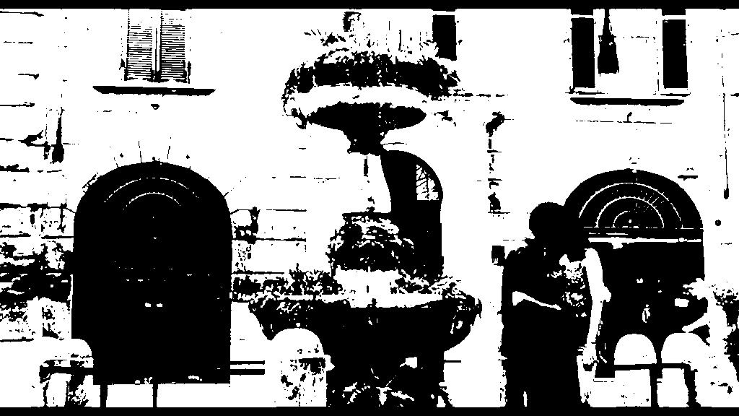 | Brunnen, Liebespaar sich küssend  Totale | Auch  Realgeräusche,  z.B. Wasser im Brunnen  Vogelgezwitscher, aber auch Geräusche einer Stadt, die über die Bilder unmittelbar erahnt werden können, sind denkbar.
37:54 | 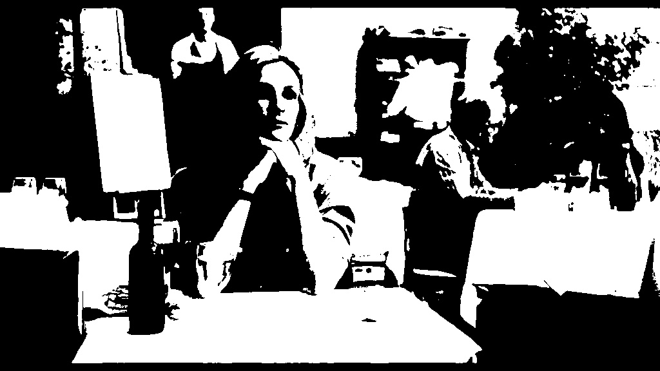 | Liz (Julia Roberts) sitzt im Restaurant  sieht zum Liebespaar hin  Halbtotale
37:57 | 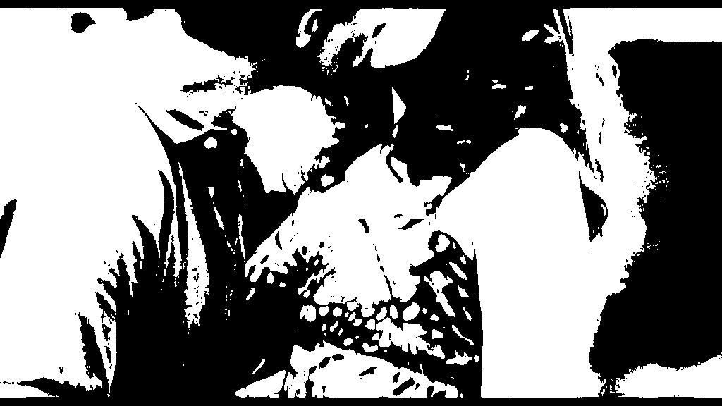 | Nah  Schwenk nach unten
38:05 | 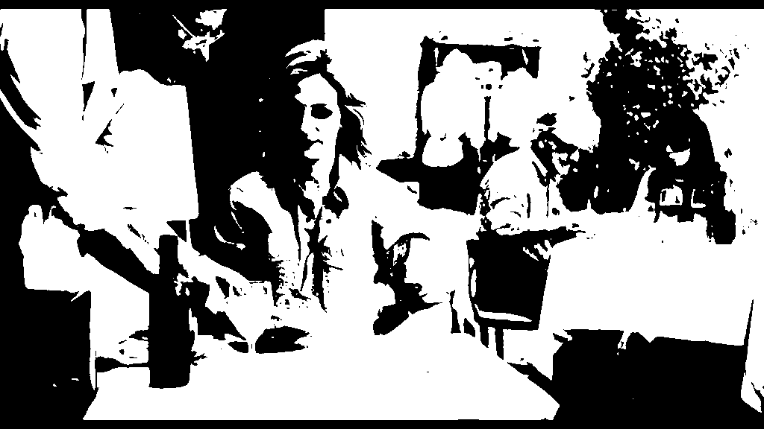 | Kellner serviert  Halbtotale
38:16 | 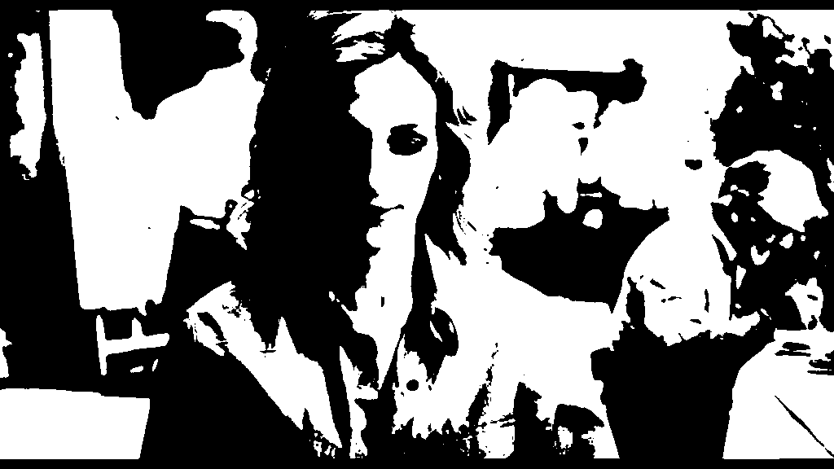 | Zoom zur Großaufnahme  der Protagonistin  Nah
38:20 | 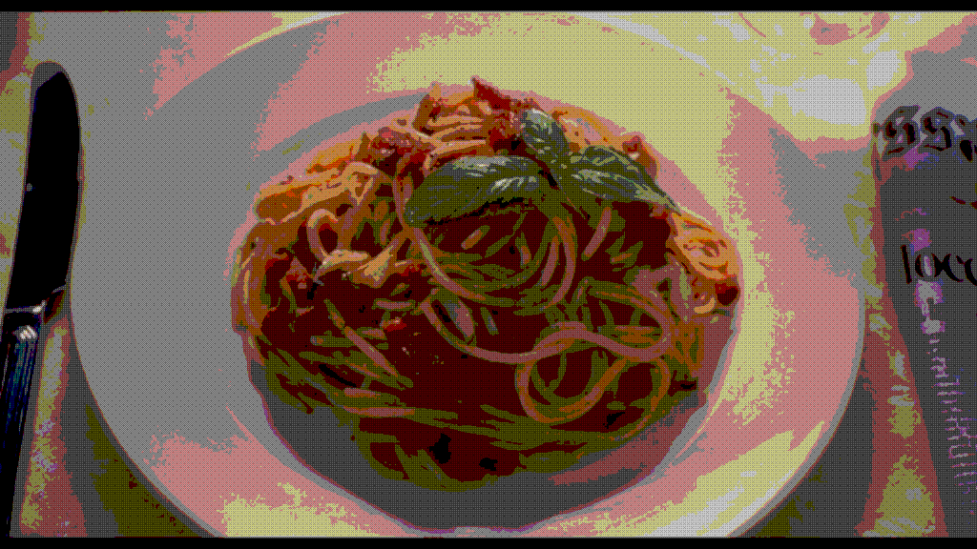 | Zoom zur Großaufnahme „Teller“  Groß
38:25 | 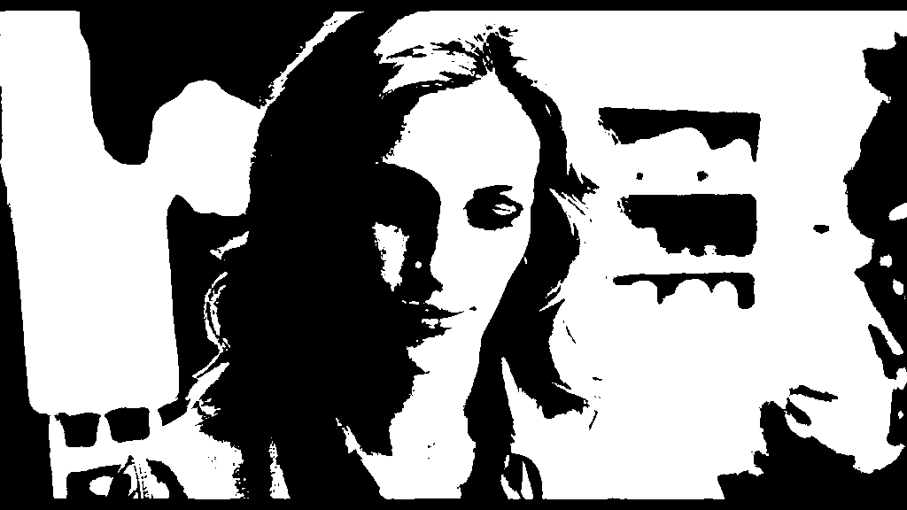 | Großaufnahme  Groß
38:29 | 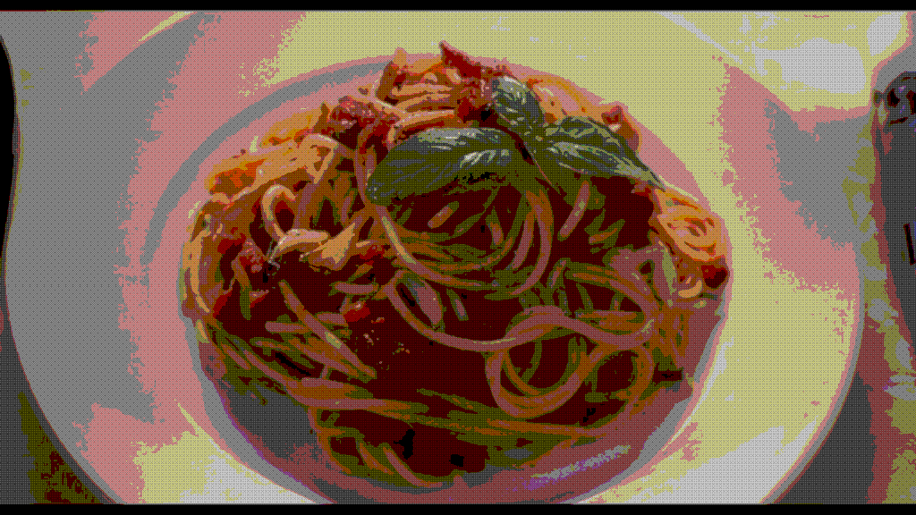 | Großaufnahme  Vogelperspektive  Groß
38:32 | 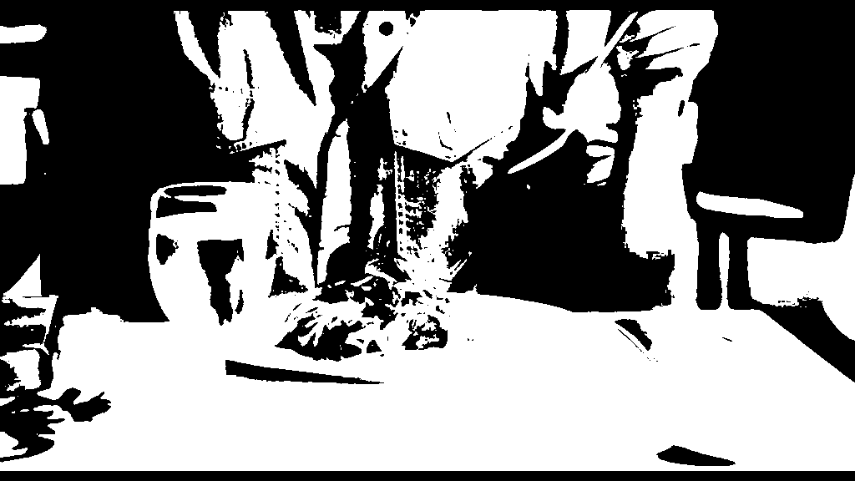 | (Groß)  Halbtotale
38:35 | 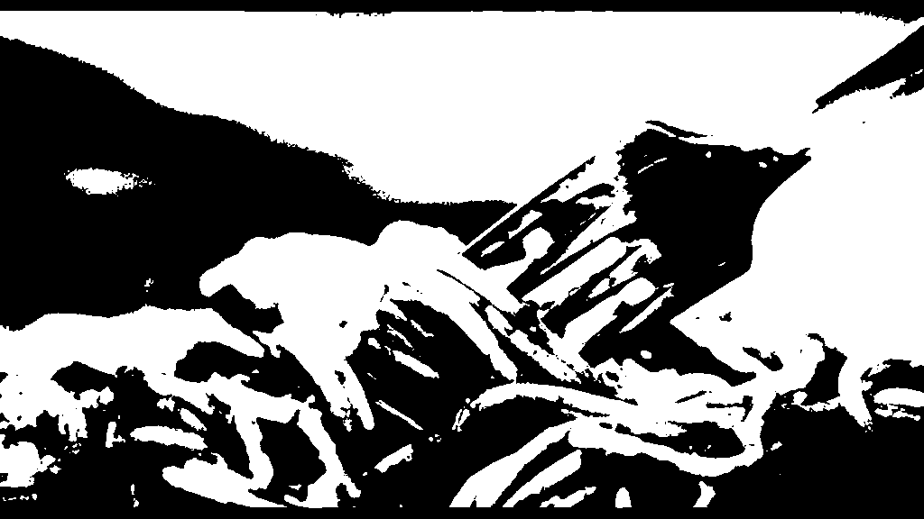 | Detail
38:40 | 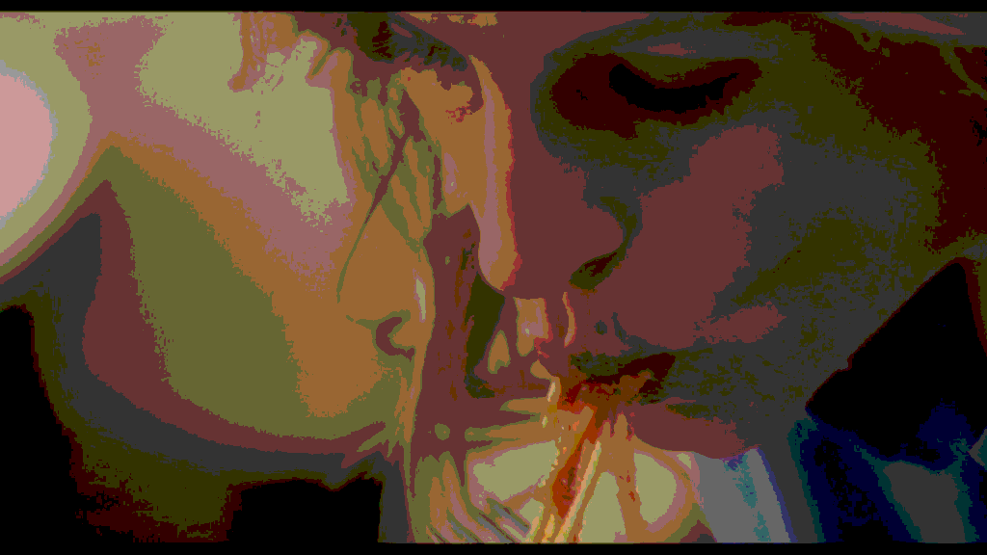 | Detail
38:52 | 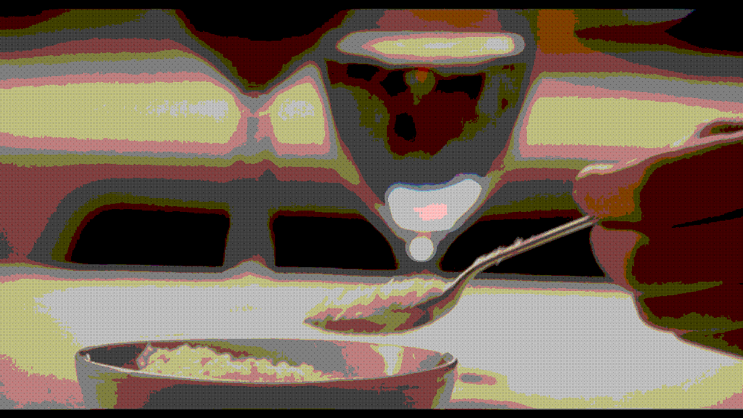 | Groß
38:55 |  | Detail
38:57 | 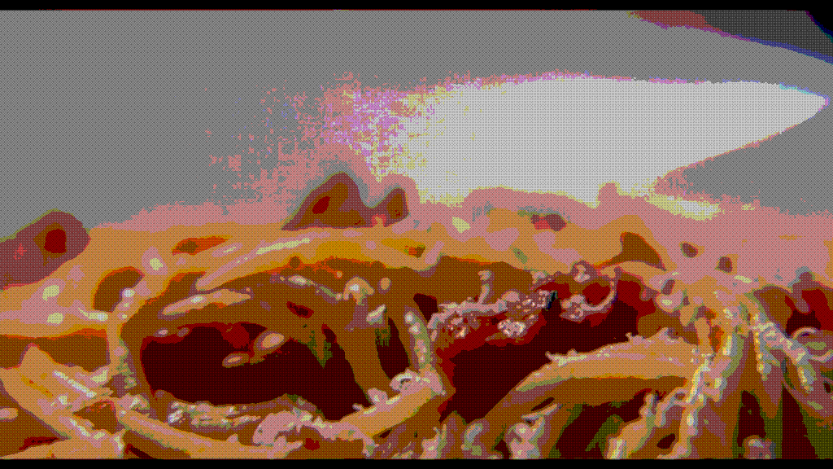 | Detail
39:03 | 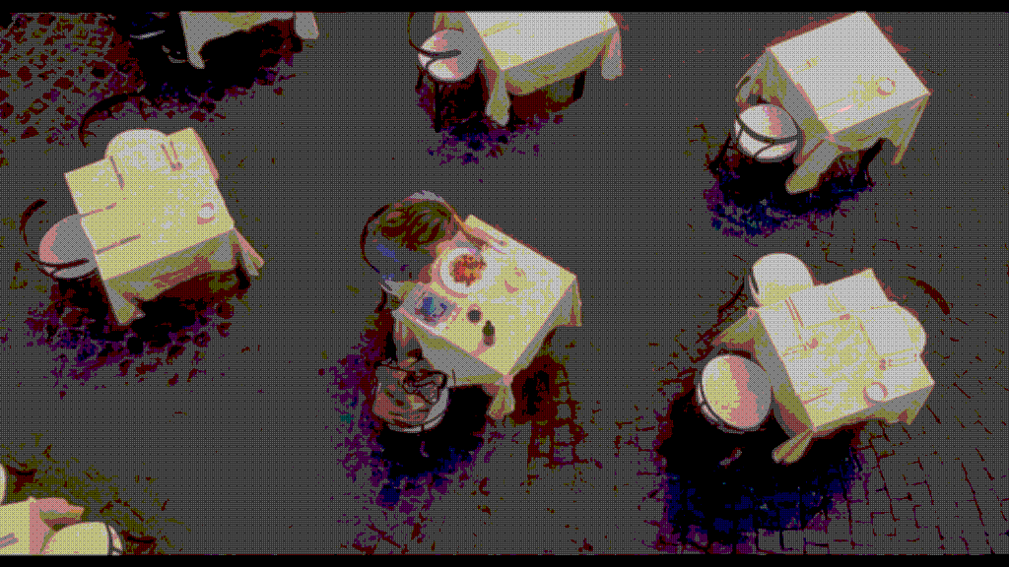 | Vogelperspektive  Totale
39:06 | 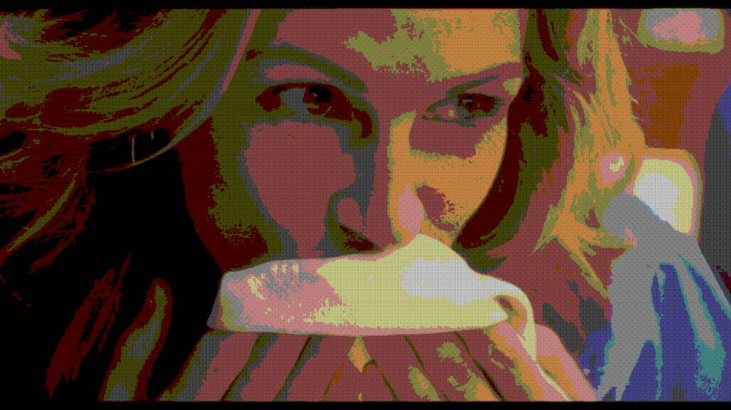 | Groß
39:15 | 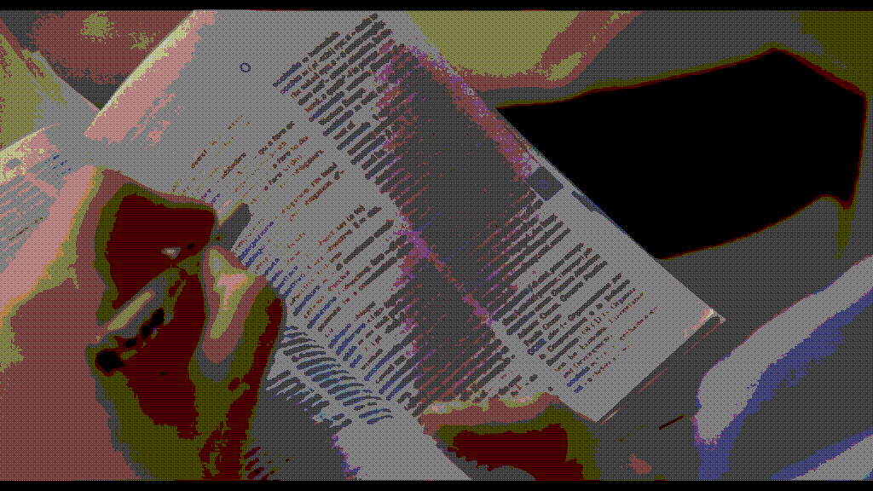 | Nah
39: 25 | 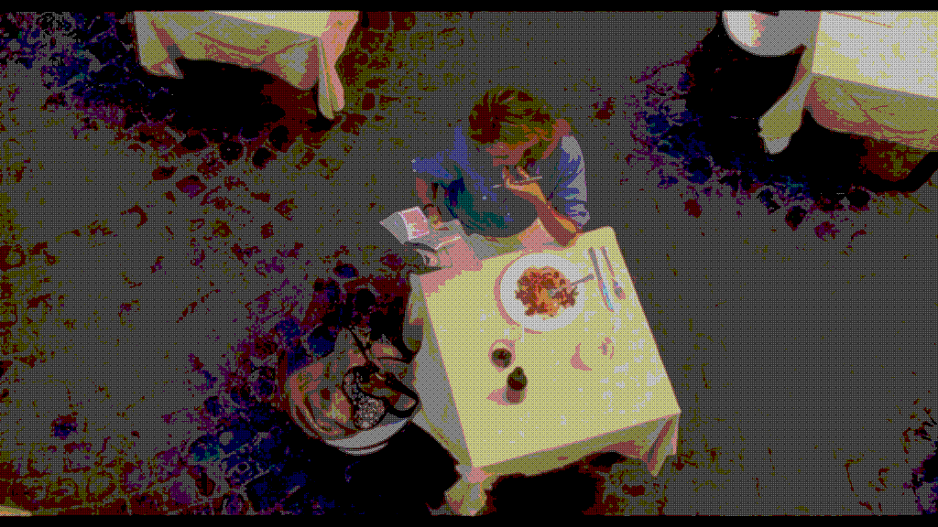 | Vogelperspektive  Halbtotale
39:30 | 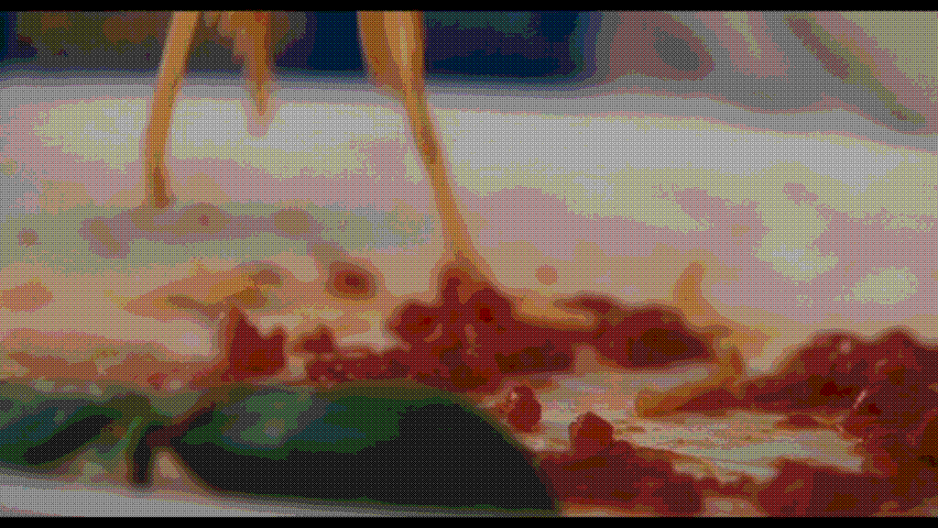 | Detail
39:39  Gesamt-dauer: 1’ 50’’ | 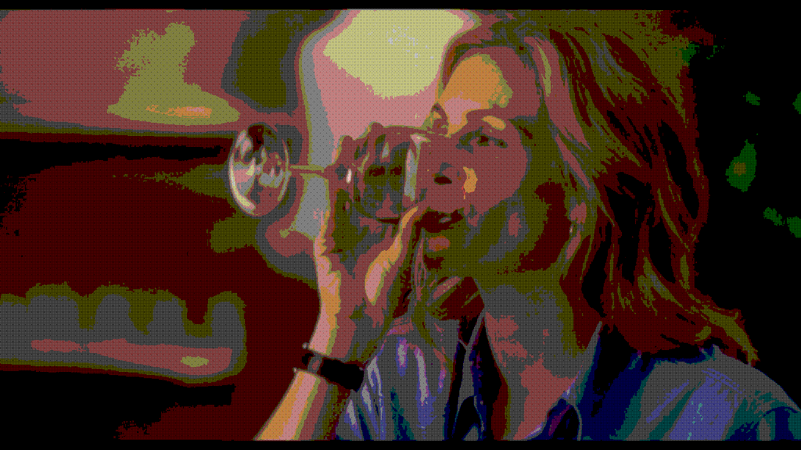 | Halbnah

